Tabelle für die Vorbereitung von 3 Endlager Baustellen / Stand Dez. 2015 Version 0.0.2

Verfasser : Dipl.-Ing Volker Goebel / Architekt und Planverfasser GTKW, TTEL, ART-TEL

Parameter  Baustelle | GTKW ENDLAGER  südlich Kröpelin | TTEL ENDLAGER  bei Gülze-Sumte | ART-TEL ENDLAGER  auf Möckow
Bau-Ort | 54° 3′0.18" N  11°49′44.37" E | 53°18′52.32" N  10°50′12.26" E | 53°59′20.76" N  13°53′11.44" E
Bundesland | Mecklenburg-Vorp. | Mecklenburg-Vorp.  oder Niedersachsen | Mecklenburg-Vorp.
Höhe | 50 Meter über NHN  6 km nah Ostsee | 9 Meter über NHN  im Elbe – Delta  dort WU Wanne  20 m hoch bauen | 30 Meter über NHN  im Elbe - Delta
Landkauf | ca. 5,3 km2  (2,3 x 2,3 km) | ca. 4,0 km2  (2 x 2 km) | ca. 8,0 km2  (2x 2 x 2 km)
Strassenanschluss | ja - für LKW 40 T.  redundant (2x) | ja - für LKW 40 T.  redundant (2x) | ja - für LKW 40 T.  redundant (4x)
DB Güterbahnanschluss  temporär | 12 Jahre | 6 Jahre | ewige Jahre
Bauhütte  Office Habitat | Tube-House | Tube-House | Tube-House
Firmengelände in  unmittelbarer Nähe | Nabors, KBB,  UGS, Kuka  und Diverse | Herrenknecht  Tunnelbautechnik  und Diverse | Herrenknecht  Tunnelbautechnik  und Diverse
Bohrkosten | 15 Mio. EUR / Bng.  12 Bohrungen HLW  4 Bohrungen GTKW  250 Mio. EUR / 2015 | TBM 18 Mio. EUR / Stk.  20.000 EUR / Meter  35 km abgew. Länge  750 Mio. EUR / 2015 | TBM 36 Mio. EUR / Stk.  52.000 EUR / Meter  32 km abgew. Länge  1,7 Mrd. EUR / 2015
Preis (Dez. 2015) | 4,1 Mrd. EUR* | 2,3 Mrd. EUR | 3,8 Mrd. EUR
Unterkünfte  und Hotels | für 100-200 Mann  im Radius 10 km | für 50-80 Mann  in max. 5 km Entf. | für 100-200 Mann  in max. 5 km Entf.
Catering | ja | ja | ja
Parkplätze | 150 PkW / 30 LKW | 80 PkW / 15 LKW | 150 PkW / 30LKW
Freudendamen | 25 | 12 | 25
Stromanschluss  zum Bohren / etc. | 20 kV  Mittelspannung  Umspannstation | 20 kV  Mittelspannung  Umspannstation | 30 kV  Mittelspannung  Umspannstation
Wasseranschluss  (muss Süsswasser,  kann Brauchwasser) | Bohrwasser und  viel Solwasser das  in die Ostsee kann | Bohrwasser  10 bar  DN 200 | Bohrwasser  10 bar  DN 400
Abwasseranschluss  (Sol-Wasser ist  Wasser + Salz) | Pipeline 6-8 km  zurück Ostsee  und Kanalisation | nur örtliche  Kanalisation | nur örtliche  Kanalisation
Frisch-Betonwerk | ja - XL heisse Zelle  Hügel + Kühlkasten | ja - für Tübbinge  +XXL Tunnelwandung  + Zugangsgebäude | ja - für Tübbinge  + XL Tunnelwandung  + 2 Zugangsgebäude
Bauzeit | 10 Jahre | 5 Jahre | 8 Jahre
Schulung Bevölkerung  (direkte Anlieger) | ja | nein | nein
Besucherzentrum | ja - Loop House | nein | nein
Einlagerzeit | 25 Jahre  Bohrgerüst und  Work over Rig | 25 Jahre  Toranlage | 100 Jahre  Toranlagen
Betriebszeit | ewig | ewig | ewig
Betriebs-Temperatur | 48°C = 140 bar  72°C = 215 bar | keine | keine
rel. Luftfeuchtigkeit | ca. 50 - 80 %  künstlich hoch | ca. 2 - 5 %  natürlich niedrig | ca. 2 - 5 %  natürlich niedrig
Umgebungs-Temperatur | +95°C bis +120°C | +60°C bis +90°C | +50°C
Bergdruck in der tiefen Einlagerungs-Umgebung | ca. 650 bar | ca. 450 bar | ca. 250 bar

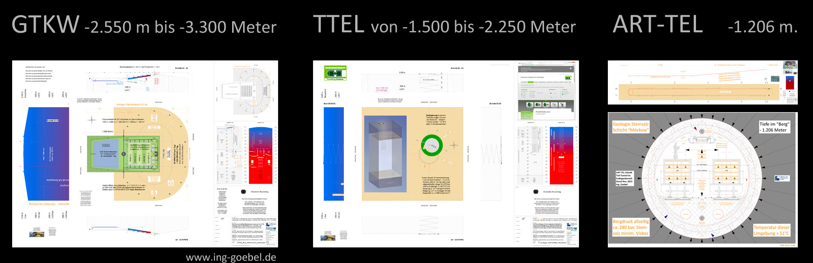
Schweiz, 25. Dez. 2015
